Beetje Amerikaans

Leyland-Verheul / Maarse & Kroon 73
In Haarlem reden naast de bussen van de NZH de autobussen van Maarse & Kroon (M&K), die vooral de verbindingen met de dorpen in de Haarlemmermeerpolder, maar ook met Schiphol onderhielden. Als één van de eerste bedrijven in Nederland, nam M&K bussen van het Engelse merk Leyland in dienst.
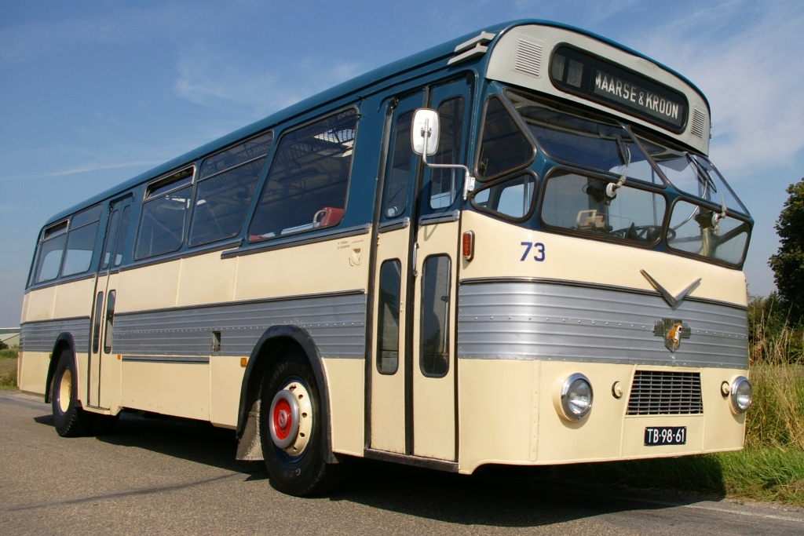

Museumbus Maarse & Kroon 73 -
De band van gegolfd aluminium paste in de tijdgeest en bij de moderne uitstraling die M&K nastreefde. Foto: Cees van de Wetering

Worldmaster voor de export
Al vóór de Tweede Wereldoorlog kocht M&K bussen van Leyland. Dit merk beviel goed en ook na de oorlog volgden er nog heel veel Leylands, vrijwel allemaal voorzien van een carrosserie van Verheul. Speciaal voor het zogenoemde voorstadsvervoer (van en naar Amstelveen) werd in 1960 een serie van twaalf Leylands van het type RTW in dienst gesteld, later uitgebreid met nog acht stuks. RTW staat voor Royal Tiger Worldmaster, de door Leyland speciaal voor de export ontwikkelde versie van de RT (Royal Tiger). Ook voor deze voorstadswagens bouwde Verheul de carrosserie.

Tijdgeest
Een bijzonderheid voor M&K daarbij was dat ze behalve van een voordeur ook van een middendeur waren voorzien. In het qua omvang alsmaar toenemende voorstadsvervoer bleken de bussen met alleen een voordeur (tot die tijd gebruikelijk bij M&K ) namelijk niet erg praktisch. Doordat zowel de in- als de uitstappers dezelfde deur moesten gebruiken, duurde het oponthoud aan de bushaltes te lang. Kenmerkend was verder de brede band van gegolfd aluminium, waardoor ze een beetje "Amerikaans" uiterlijk kregen. Dit paste in de tijdgeest en bij de moderne uitstraling die M&K als bedrijf nastreefde.

Fusie
Jarenlang deed de 73 dienst, bijvoorbeeld op de lijnen naar Amstelveen en Schiphol en ook op andere delen van het M&K-net, bijvoorbeeld in Haarlem. In 1973 fuseerden Maarse & Kroon en de Nederlandse Buurtvervoer Maatschappij (NBM) tot Centraal Nederland; samen met de overige M&K-bussen ging de wagen mee in de fusie. Dat betekende ook voor de M&K 73 dat-ie geel ging zien.

Identiteit
Met deze fusie kwam in 1973 een eind aan één van de laatste grote particuliere streekvervoerbedrijven in ons land. Net als de BBA, had M&K een heel eigen identiteit in in het Nederlandse streekvervoer, dat immers grotendeels door dochterbedrijven van de Nederlandse Spoorwegen beheerst werd. M&K stond bekend om z'n kwaliteit en werd altijd sterk geassocieerd met het vervoer naar Schiphol en met het vooruitgangsdenken van de jaren vijftig en zestig.
.Meer informatie
Ga voor meer informatie over deze naar het Nationaal Register Mobiel Erfgoed.
